Préparation de leçon

Classe : Maturité 2.
Discipline : Education artistique.
Sujet : Pantin de saint Nicolas.

Objectif terminal opérationnel : Au terme de la leçon, les élèves seront capables de réaliser un pantin de saint Nicolas.

Références au programme :
- 1728 : Agir, exprimer, transférer, créer dans le domaine plastique. Les modes d’expression en deux ou trois dimensions.
- 1788 : Organiser, transformer, créer en combinant des formes, des couleurs, des matières, des modes d’expression, des techniques d’exécution pour réaliser des objets figuratifs ou non.

Organisation : Individuelle.
Matériel didactique :
- Feuille de consignes (annexe 1).
- Feuille pantin (annexe 2).
- Feuille habits du pantin (à photocopier sur du papier rouge) (annexe 3).
- Napperons en papier.
- Ouate.
Etapes | Procédés et démarches | Contenus ou matière
1. Introduction. | L’I explique aux enfants qu’ils vont construire un pantin de saint Nicolas. | 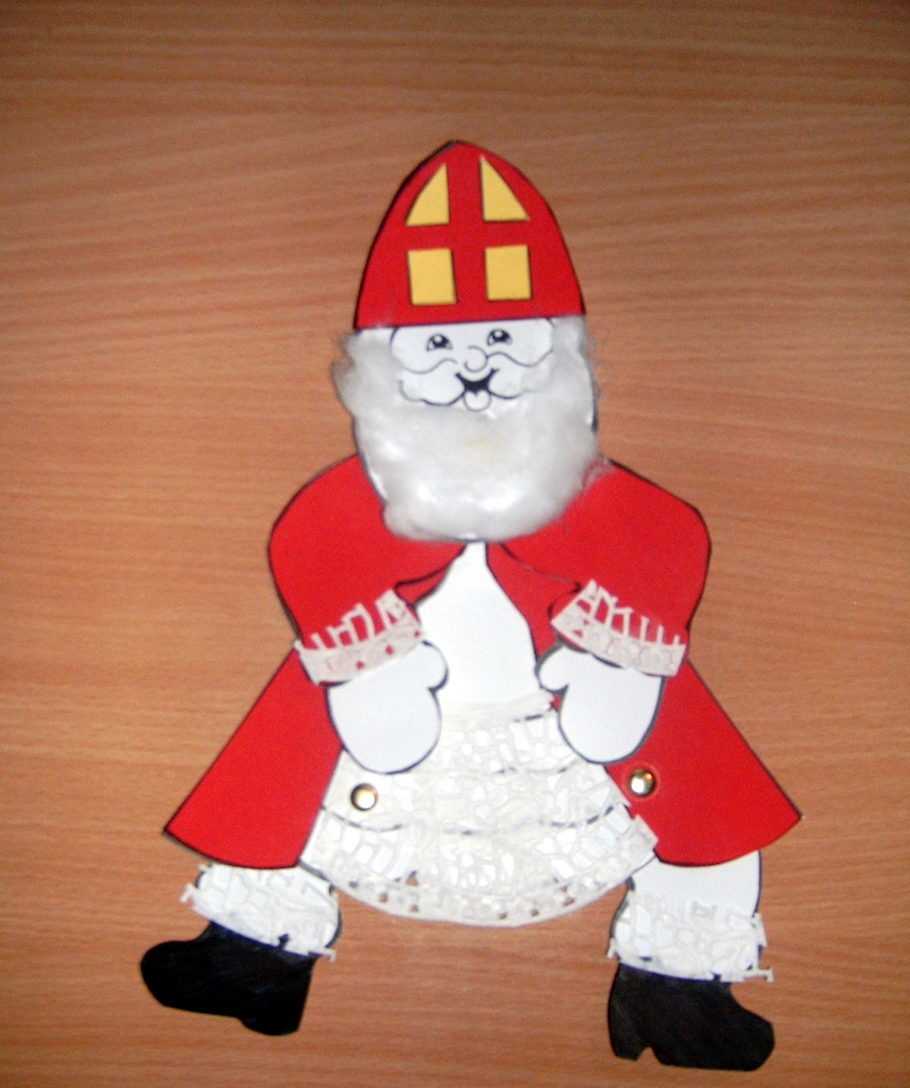
2. Explication des consignes. | L’I distribue aux enfants la feuille de consignes et la lit avec eux. | Voir annexe 1.
3. Réalisation du pantin. | L’I explique une par une les étapes de la construction du pantin.  Les enfants effectuent les étapes. | Voir annexes 1, 2 et 3.

Le pantin de saint nicolas.
Consignes :
- 1. Picote  le dessin de la feuille 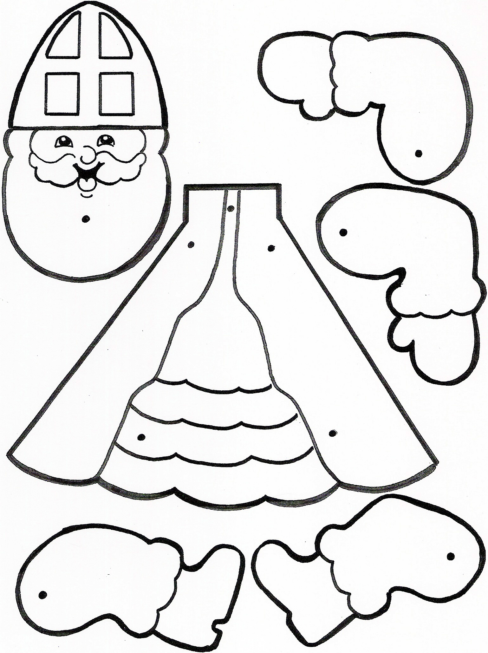.
- 2. Picote le dessin de la feuille rouge 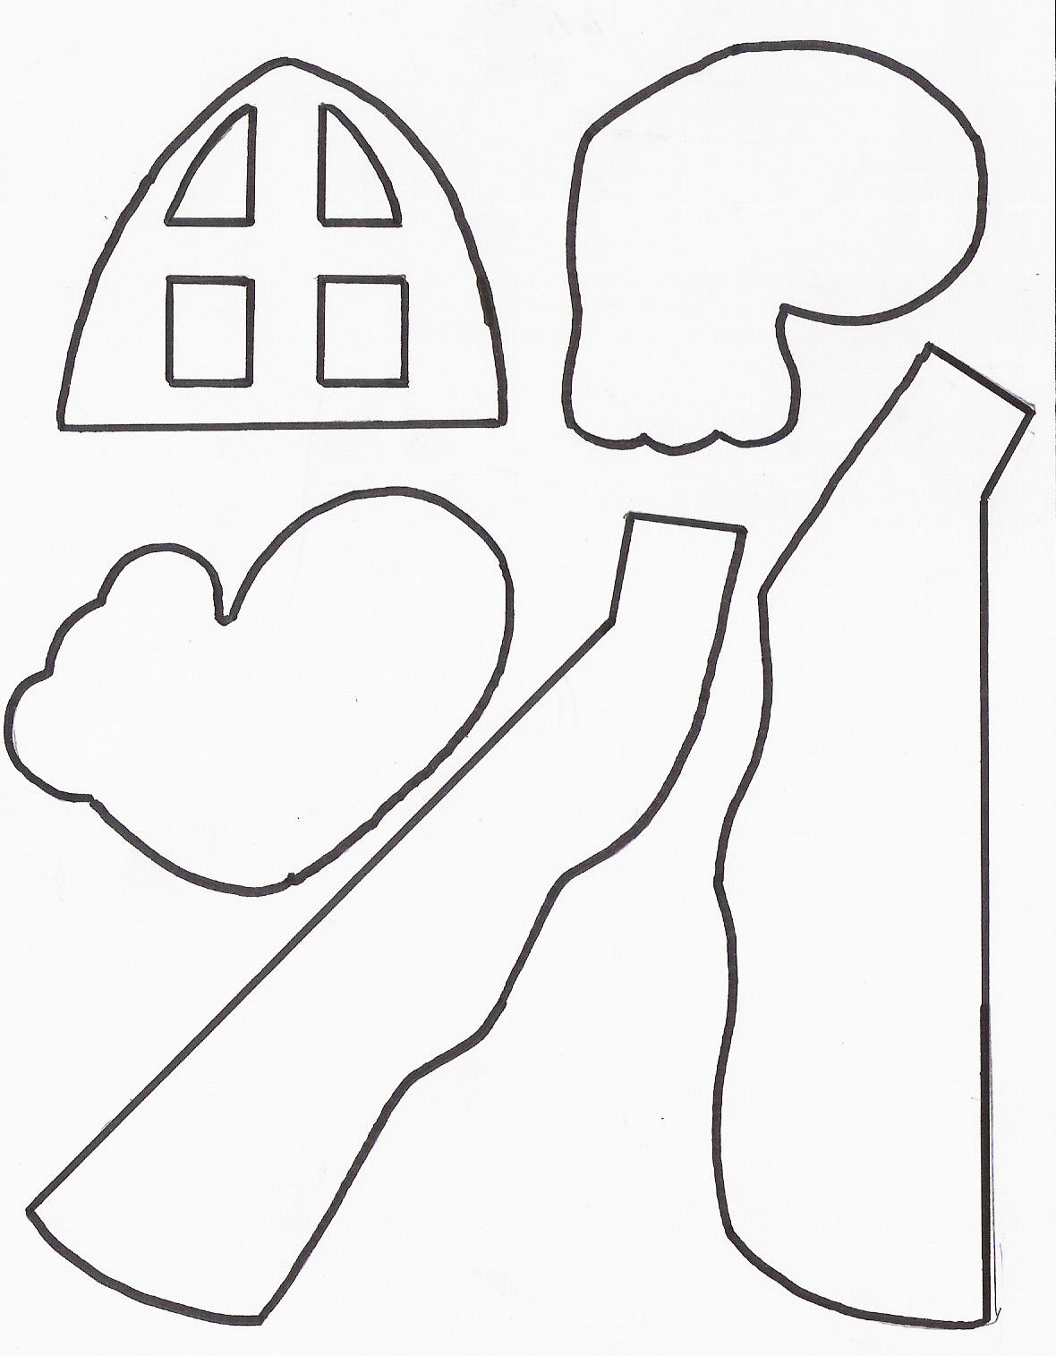.
- 3. Colle les morceaux rouges sur le pantin.
- 4. Colorie les chaussures du pantin en noir.
- 5. Colle des morceaux de dentelle sur les manches du pantin, les jambes et la robe.
- 6. Assemble les parties du pantin avec des attaches parisiennes .
- 7. Colle de l’ouate 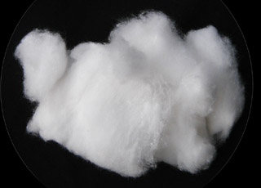 sur la barbe de saint Nicolas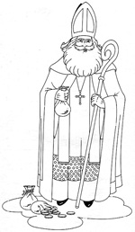.
- 8. Colle des morceaux de papier jaune sur la mitre de saint Nicolas .

